1. Introduction

2. Literature Review and Theory

文献综述和假设都取决于结果

2.1 政治信任部分

2.1.1 **把政党带回来：**如果只研究对党的信任，那么文献综述主要强调当前对中国的政治信任的研究主要集中在对政府的信任，如理论上的差序信任（李连江、吕杰等），方法上测试人们的回答是否是真实的，不存在社会期望偏差问题，如列表实验等（唐文芳、张扬等）。但是少有人关注对党的信任，以及对党信任程度随着时间和时代如何变化。鉴于中国共产党居于中国政治体制的主导地位，忽视了对党信任的研究是不利于解释当代中国的许多变化和政策的（比较政治学：芭芭拉对于政权体制的分类、黎安友/景跃进对于中国共产党的强调）。

2.1.2 **同床异梦：**如果只研究后面3波的数据，那么可以聚焦于对党和对政府的信任。首先，看看各自是怎么回事；其次，比较党/政府信任的不同时期和世代趋势，最好是找到某一时期/世代对党/政府信任程度高，但同时对政府/党的信任程度低，这个就比较有意思。那么文献综述则从对政府信任和对党信任两方面来阐述，不过少有研究对二者进行比较。因此，本文的贡献在于比较了民众的政治信任具有不同维度，对党和政府的信任不是一回事。当前，许多调查表明中国民众的政治信任程度十分高，那么本研究强调虽然民众对于政府和党的信任都比较高（绝对程度，与世界其他国家对比），但是**二者之间的差距在不同的时期和世代是不是有点大（相对）**。

2.2 民主部分

2.2.1 功利性民主和绩效性民主：如果两种观念性民主在不同时期和世代有所区别，那么可以讲很多有意思的故事。比如改革开放导致西方自由民主观念深入中国，因此80年代的绩效性民主观念比较强 vs 改革开放带来的市场经济和福利政策，导致80年代的功利性民主观念较强？（反正这个可讲的蛮多）。如果确实有区别，那么文献综述主要从学界关于民主观念的区分（吕杰）、中国威权韧性/或者民众认为中国是民主国家的原因（胡安林茨）等，**但即使是对民主观念进行区分，也没有人提出功利性和绩效性民主（刘瑜提出）。同时，我们需要比较比例变化，也就是说一个人其实同时拥有绩效性民主和功利性民主两种观念，但是这两种观念占的比例是不一样，那么我们要做的就是看看不同比例在时期和世代发生的变化（无论是这两种民主观念的提出，还是比例的变化，都是原创性的）**

**CBS中关于绩效和功利民主观念只有2011/2014/2019三波，所以是不是也需要合并不同数据？ 但关于强硬领导人的问题每一波都有，这也可以进行探索一些探索，比如对强硬领导人的需要存在时代和世代差异，why。**

2.2.2. 民主程度和民主重要性：这两个问题可以一起研究，也就说看看中国民众认为中国民主程度的时期和世代趋势以及民主是不是越来越重要。当前研究表明无论是民主国家还是威权国家都认为民主越来越重要，因此总是宣传自己是民主国家。但是是不是忽视了年龄和世代效应，比如改革开放一代是不是比文革一代更加认为民主很重要，但是却认为中国的民主程度降低了？所以本文对民主研究的贡献在于考虑了世代和年龄效应。

2.2.3 中国民主程度 vs 美国民主程度：这个可以做个比较分析，因为CBS的数据每一波都问到了这两个国家，如果发现中国民众对中美两国民主程度存在时期和世代的区别，那么倒可以写一篇外交/比较分析**（中文期刊——直接对标世经政）**

2.3 民族主义部分

2.3.1 民族主义 vs 爱国主义：现有研究通常将民族主义和爱国主义混为一谈，但二者实际上是有区别，爱国主义或许一直存在，但是民族主义却是被塑造的，是想象的共同体（安德森、史密斯、盖尔纳，这三者分别提出了建构主义/血缘/功能性的民族主义起源，唐文芳有详细阐述）。如果数据发现爱国主义一直是不变的，但是民族主义却在不同时期和世代有所不同，那么我们先可以证明民族主义和爱国主义是两码事，其次可以探索为什么民族主义会有高有低，是不是国家政策塑造？或者是外国宣传？这个时候倒是可以探索因果关系了。关键问题在于，cbs关于民族主义的问题不是每一波都一样，虽然有共同的问题，但只有一个，这样的话单独一个问题来说明民族主义，显得有点乏力，爱国主义也不是每一波都有。如果要做这个，可以问问看能不能做不同数据来源的，然后合并（CGSS、CBS）

2.3.2 民族主义和对党的信任：CBS有关于对党的信任，那么民族主义和对党的信任可以作为交互或者原因，民族主义程度越深的世代对党的信任越高。或者比较，将民族主义直接混淆为爱国主义，虽然我爱国但是我不信任党，这表明民众对党和国家有着明确的区分，而是不是党国一体。也可以将民族主义的测量变量说成是制度信任，这个时候就回到了弥散信任和机构信任（戴维伊斯顿）的经典命题，信任政党只能说明是具体的机构信任，信任政治制度才会有更大的耐心和国家稳定，那么给我们的启示就是即使党垮了，民众也不会推翻现有政治制度。或者民众对于党的信任远大于对政治制度的信任，因此只要中国共产党不倒，中国特色社会主义制度将会持久存在。

3. Method and Variable

3.1 Dependence variable

以下因变量都需要做三种处理：连续变量、二分变量（这里需要试：也就是说到底是大于均值、还是最大的那一个或者两个为1，需要看哪个符合预期）

**政治信任**

3.1.1 对党的信任（连续变量和二元变量都需要做一下，如果结果不太理想，标准化也可以做）CBS有一波没有（明天看看）

3.1.2 对政府的信任（处理同上，不过**只有3波的数据（4-7波））**

**CBS每一波都有对中央政府和地方政府的数据，这样的话可以把民族主义加进来，看看民族主义对政府信任的影响。**

**民主**

3.2.1 民主观念（功利性民主和绩效性民主）

做民主的话，功利性和绩效性可以选择不同的问题，看哪些问题的选择支持有利就选哪个，目前是对各自的问题加总求平均得到，到时候可以做个factor analysis或者IRT

3.2.2 民主重要性

3.2.3 中国的民主程度

3.2 Method：Age-Cohort-Period

4. Research and Results

4.1 Main Findings

（1）年龄（连续变量和分组变量）

年龄变量：这个好做  
分组变量：多少岁到多少岁划分为一组（先看其他人一般怎么划分，如果我们的结论不支持的话，那么再根据我们自己的来划分）

（2）时期：时期效应很显著，这个没啥好说的

**但目前我自己做统计回归遇到的困惑：对党信任的数据包括2-7波（1995-2018），但是在看每个年份的系数或者画图的时候1995是不出现的，很奇怪。**

**对政府的信任1-2（1990/1995）不出现的是因为在中国没有数据，压根没问这个问题。**

**所以目前主打对党的信任，如果只做三波的话，对政府的信任也可以。**

**（3）世代：世代效应不显著，每一个时代（10年划分还是5年划分）都不显著。我想可能是HAPC本身的原因导致的。这个是否有处理的办法还是说可以这样，就看个趋势即可。**

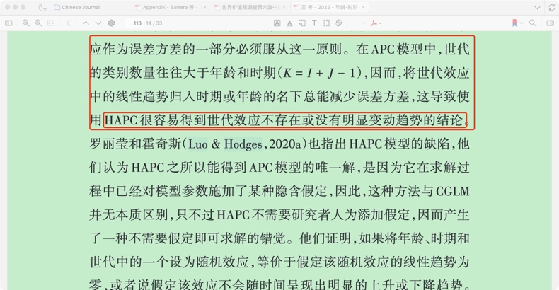

4.2 Robust Check

4.2.1 Alternative Method：

虚拟变量法/固定效应/Dummy method

（1）cohort 和 period dummy

（2）age 也变成dummy

改变数据收集：CBS data

改变因变量：政府信任（ols 和二分） 民主观念（换一些问题描述）

改变时段：如果研究对党的信任，目前有2-7波的数据，政府信任只有4-7波的数据，因此对党的信任可以截取4-7波看看结果

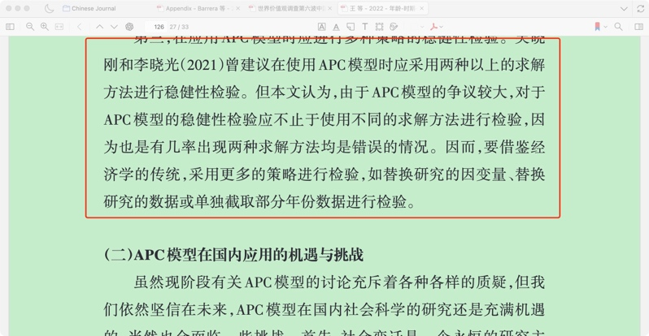

5. Conclusion and Discussion

**To Do List：**

**ZM：处理CBS数据中的民族主义和民主观念**

**ZW：对WVS的数据进行APC分析 + 对CBS的数据进行APC分析**